364号主站_Modbus_2022规约
使用说明

版本：V1.0
日期：2024-5-17

任务级设置
- 传输模式：根据现场实际情况选择：串口MODBUS或TCP MODBUS；
- 校验方式分为两种：CRC16_MODBUS使用0xA001异或，CRC16_XMODEM使用0x1021异或，默认为CRC16_MODBUS。
- CRC收发顺序：根据现场实际选择先低字节后高字节还是先高字节后低字节。
- 接收至发送间隔（ms）：收到正确报文后，间隔多久发送下一个报文，设置为0，则马上发送。为防止发送速度太快，对侧装置无法处理，可以通过修改此参数，降低查询速率。此连接接入装置<=5个时生效。
- 发送等待回应超时（ms）：发送等待对方回应，超过该时间认为对方未回应，继续发送下一帧。注意该连接接入装置<=5个时，该时间不能小于（接收至发送间隔+1000ms）。
- 对时间隔（单位为秒）：根据现场实际情况配置，不需要太小。设置为0，为不对时。
- TCP Modubus判序号：默认选择，判断接收的序号是否与发送序号一致，如不一致则丢弃。
- SM加密：

模块级设置

遥信、遥测、电度设置
在对方装置支持的情况下该规约可以在同一帧报文中同时查询遥信、遥测、电度（地址连续），支持每个数据占的字节数量和格式不一样，同时可选择性的保存至自定义模块中。
- 查询组数量：填写查询组设置（遥信、遥测、电度可一组查询）；
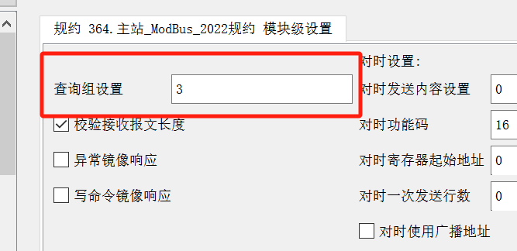
- 具体查询组设置内容：
- 功能码：查询的功能码
- 寄存器起始地址：查询的起始寄存器的地址
- 寄存器个数：查询的寄存器的数量
- 查询周期（s）：0为每个轮询周期都查询一次；其他值为该组两次查询之间的间隔（可以降低某组的查询频率）。
- 数据类型：选择类型YC/YX/DD
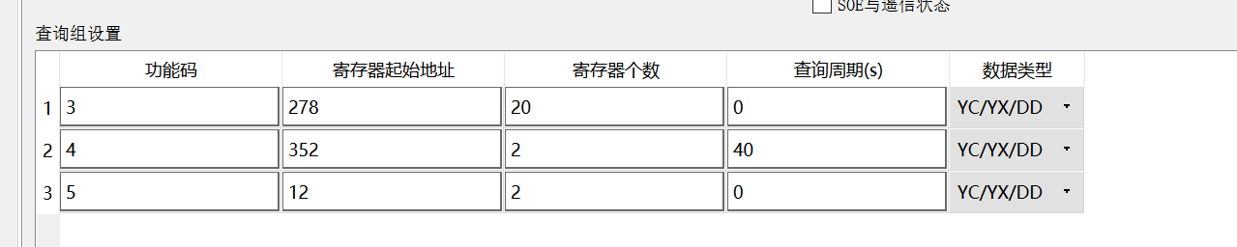
- 针对不同功能码，而寄存器地址相同的情况下，增加遥信遥测的数据类型。
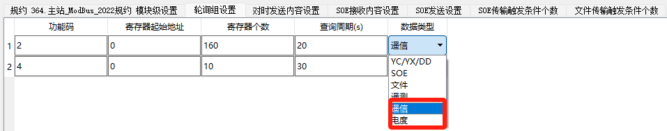
- 遥信设置
可以根据需要只获取接收数据的部分遥信，不需要的遥信可以不进行配置；
- 起始地址：获取数值的寄存器地址；
- 位/值：根据数据类型填写
- 数据类型：

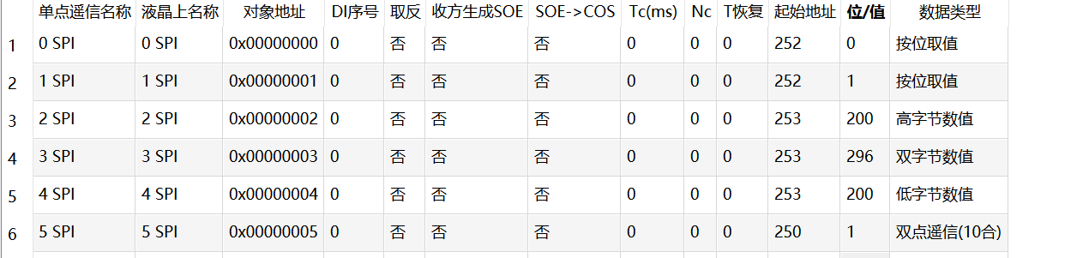
- 按位取值：一个寄存器代表16位遥信，每个bit为1个遥信，1为合位，0为分为；其中“位/值”填写0-15，分别bit0-bit15；
- 高字节数值：一个字节的值可以代表255个遥信，但是遥信值为互斥的，该值代表遥信为合位，其他为分位；其中“位/值”设置为0-255；检测接收的寄存器高字节的值，当寄存器和设置值与接收的一致时，该遥信至合，其他数据类型为“高字节数值”、寄存器值地址相同、“位/值”不同至分位；
- 低字节数值：同高字节数值；
- 双字节数值：同高字节数值，不同的是一个字的值代表一组遥信，遥信值为互斥的。位/值设置为0-65535。
- 双点遥信（10合）：寄存器一个字中相邻2个bit位代表一个遥信，2位值10为合位其他为分位；其中位/值填写2个bit位中低位的偏移0-14，例如当“位/值”填写1时代表bit1、bit2为此遥信的状态。
- 双点遥信（01合）：同双点遥信（10合），区别为2个bit位值为01时代表合位，其他为分位。
- 遥测设置
可以根据需要只获取接收数据的部分遥测，不需要的遥测可以不进行配置；
- 起始地址：获取数值的寄存器开始地址（当多个寄存器代表一个遥测时，填低寄存器地址）；
- 系数：浮点数系数，可设置为小数，如0.012
- 负数解析方式：
正数：接收的寄存器只有正数，无负数；
补码：接收的寄存器负数以补码方式发送；
最高位符号位：寄存器的最高为1为负数，其他位为数值的绝对值；
bit12符号位：此最高位符号位的特殊情况，bit12为1为负数bit0-bit11为数值的绝对值
- 数据类型：
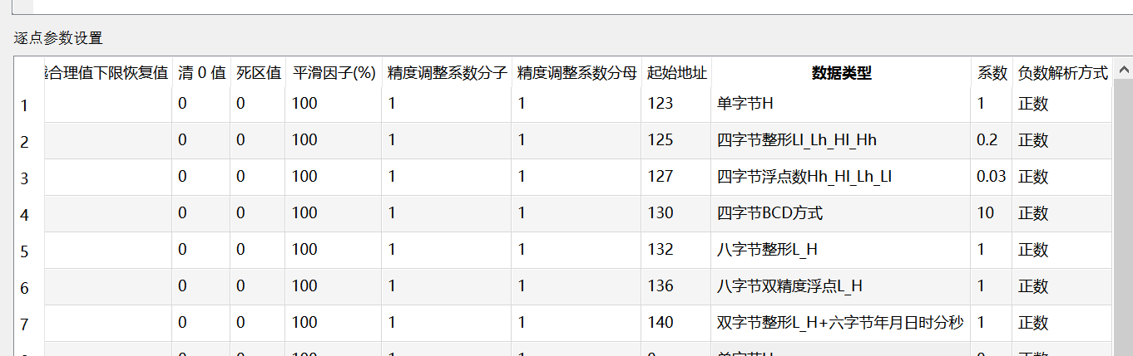
- 单字节H、单字节L：一个寄存器代表两个遥测，一个字节一个遥测
- 双字节整形H_L/双字节整形L_H:一个寄存器代表一个遥测；
- 四字节整形Hh_Hl_Lh_Ll/四字节整形Lh_Ll_Hh_Hl/四字节整形Ll_Lh_Hl_Hh:两个寄存器代表一个遥测，字节顺序不一样；
- 四字节浮点数Hh_Hl_Lh_Ll/四字节浮点数Lh_Ll_Hh_Hl/四字节浮点数Ll_Lh_Hl_Hh：两个寄存器代表一个浮点数遥测，字节顺序不一样；
- 四字节BCD方式：两个寄存器代表一个遥测，遥测为BCD码发送；
- 八字节整形L_H：4个寄存器代表一个遥测，先发低字后发高字；
- 八字节双精度浮点L-H：4个寄存器代表一个双精度遥测，先发低字后发高字；
- 双字节整形L_H+六字节年月日时分秒：4个寄存器代表一个遥测，其中前两个字节代表遥测值，后面6个字节为时间。
- 累积量电度设置
- 起始地址：获取数值的寄存器开始地址（当多个寄存器代表一个电度时，填低寄存器地址）；
- 系数：浮点数系数，可设置为小数，如0.012
- 数据类型：参照遥测的数据类型

遥控设置
遥控设置在自定义模块的遥控参数中设置：
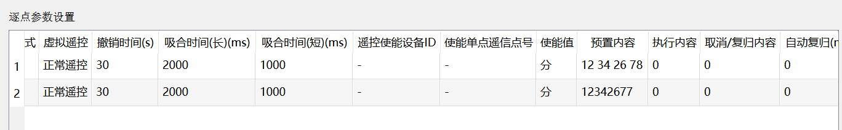
（1）遥控根据现场需要填写遥控预置、执行、取消/复归命令发送内容，没有的遥控某种类型的命令可以不填；
（2）填写的内容为遥控报文发送内容中从站地址至校验码之间的内容（不包含站地址和校验码）；
（3）填写的发送内容两个字节间可以加空格也可以不加空格；
（4）自动复归（ms）：功能设置参照112号规约，当遥控执行完之后需要自动复归后才能执行之后的命令，可以填写自动复归时间。
（5）遥控方式：“不合并”方式为默认遥控发送，
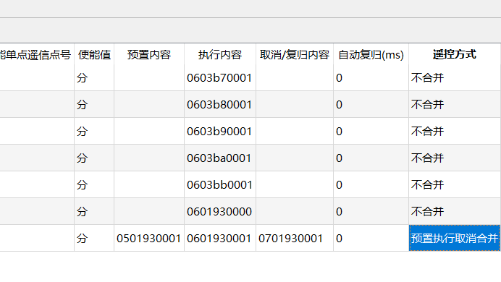
选择“预置执行取消合合并”选项，遥控直接执行下发，预置内容和取消内容，均会合并到执行内容中下发，注意每列内容的最大设置字节限制。
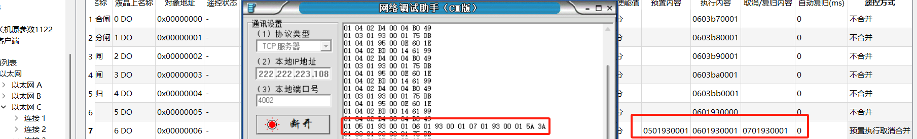

遥调设置
遥调设置在自定义模块的遥调参数中设置：
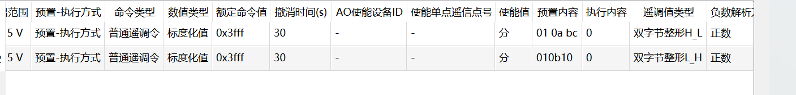
- 遥调设置类似遥控的设置，但是遥调只要预置、执行两个命令；
- 遥调预置、执行的内容为从站地址至具体遥调值之间的内容，可以加空格也可以不加空格；
- 遥调值数值发送的格式：需要设置“遥调值类型”，根据类型转发遥调值的内容格式，如果遥调值存在负数的情况，还需要设置“负数解析方式”；
- 具体的“遥调值类型”、“负数解析方式”参照遥测的“数据类型”与“负数解析方式”。

对时设置
2.4.1对时设置
（1）对时间隔：任务级设置中的对时设置生效时，定时发送对时报文的间隔。
（2）功能码：对时对应的功能码。
（3） 一次发送行数(0为全部发送)：如果一次对时需要发送多帧报文时，一帧报文需要包含发送内容设置表格中的几行内容，默认为0即一次对时只发送一帧报文。
（4）寄存器起始地址：对时写入的寄存器起始地址。
（5）使用广播地址：判断从站地址是否为广播地址，默认为否。
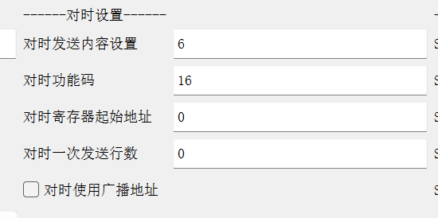
2.4.2对时发送内容设置
（1）发送内容设置
以标准规约的对时方式为例，假设对时间隔60秒，对时的功能码为16，一次全部发送，寄存器起始地址为250，对时报文需包含年份除100的余数、月份、日期、小时、分钟、秒数与毫秒之和信息，即发送内容设置表格中有6行对时内容，此时任务级设置的对时设置如下图所示。
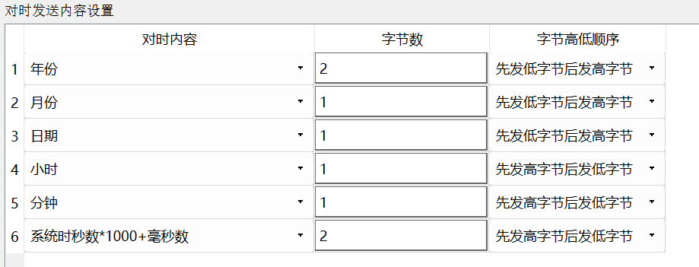
（2）发送内容说明
- 根据序号顺序发送对时报文，例如序号为1的对时内容在对时报文中先发，下一个是序号为2的对时内容，以此类推；
- 假设对时报文中先发送年份信息，序号1的对时内容选择“年份除以100的余数”，字节数根据需要设定，如果设定的字节数比对时内容完整表示需要的字节数多，就在对时内容前面添加0，如今年为2021年，年份除以100的余数为0x15，最少需要1个字节，若字节数设为2字节，序号1对应的内容为0x00 0x15，而字节高低顺序决定了对时内容在报文中高低字节的先后顺序，默认为“先发高字节后发低字节”，若改为“先发低字节后发高字节”，那么“年份除以100的余数”在对时报文中对应为0x15 0x00；
- 注意字节数应该设定为大于或等于对时内容完整表示所需字节数，
- 以序号6中“系统时秒数*100+毫秒数”为例，假设当前系统时秒数与毫秒之和为0x1234，而字节数设为1，那么在报文中显示的内容就跟字节高低顺序有关，若选择“先发高字节后发低字节”，那么在报文中只显示0x34，否则只显示0x12

SOE设置
SOE设置主要分为以下几个步骤，后面针对几种SOE方式进行简单介绍：
- 先选择SOE召唤方式：如果无SOE，选择“未使用”，此时“SOE接收内容设置”与“SOE发送设置”都为0；
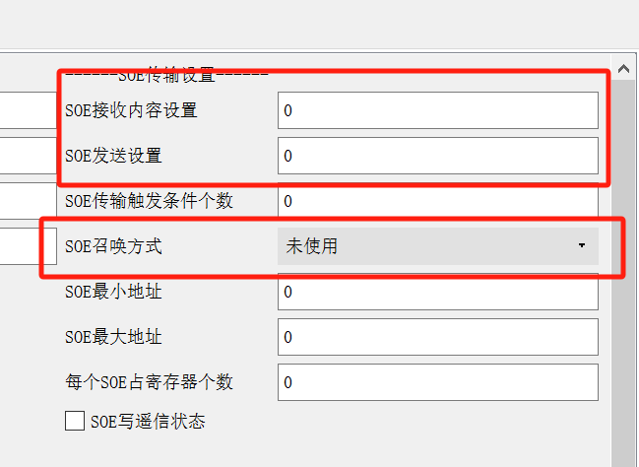
- 填写轮询组设置：轮询组设置的选择SOE方式的起始帧或第一帧（可能是查询SOE内容或查询SOE个数等），填写相应的功能码、寄存器地址、寄存器个数、查询周期（如果不想每一轮都查询SOE）、数据类型都选“SOE”；
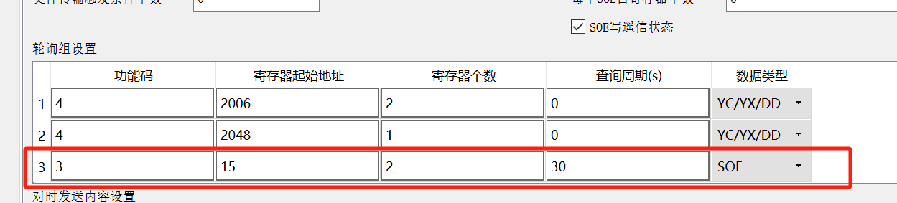
- SOE接收内容设置：支持一帧报文包含多个SOE，但是每个SOE的字节数需要一样。“SOE接收内容设置”中填每个SOE的字节数，字节数不能填错，否则会影响后面SOE的解析，在下面具体的SOE接收内容设置填写SOE每个字节需要解析的含义，不需要解析的字节选择NULL。
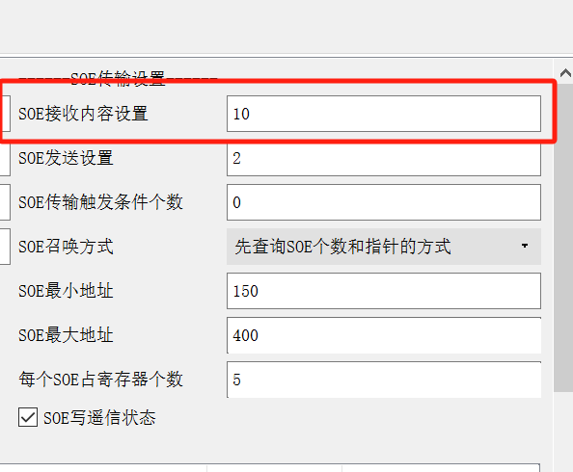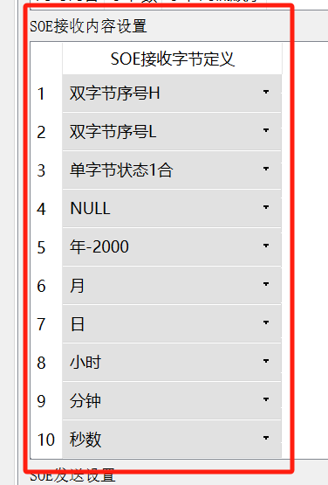
- 修改遥信的对象地址，配置每个SOE的序号或SOE地址：根据提供的SOE点表，在对应遥信名称的对象地址填写点表中的SOE的序号或地址（在“SOE接收内容设置”中配置的SOE序号），注意该遥信的对象地址是唯一的，不能与其他遥信对象地址重复，包括没有配置SOE的遥信。
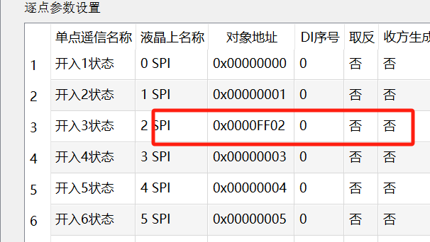
- 以上4个步骤都是必须要填写的，后面可根据实际装置和SOE的方式选择性填写，注意需要检查确认“SOE写遥信状态”是否需要勾选，后面在（7）步中有具体介绍；
- 如果装置SOE查询的步骤多于1步（即除了在轮询组中设置的SOE查询外还有其他步骤，或复位SOE或查询SOE个数等），此时需要配置SOE发送设置，还需要配置再增加几步，在“SOE发送设置”中填几。在具体的“SOE发送设置”中填写其他几步的功能码、寄存器起始地址、寄存器个数、数据类型；
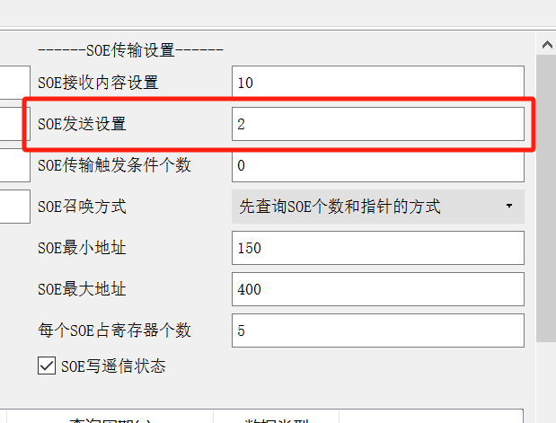
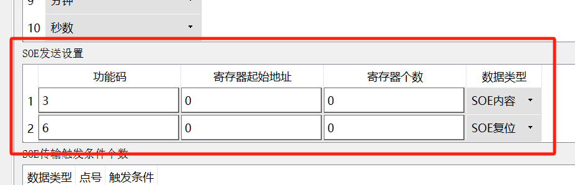
- 检查并配置SOE的其他设置：
- SOE的传输触发条件：在“施耐德保护动作”方式具体配置
- SOE最小地址、SOE最大地址：在“先查询SOE个数和指针的方式”具体配置
- 每个SOE占寄存器个数：在“先查询SOE个数方式”、“先查询SOE个数和指针的方式”中具体配置
- SOE写遥信状态：每种SOE方式都需要确认，如果查询的SOE只输出SOE记录，相应的遥信状态不需要改变（通过轮询方式改变遥信状态）则不需要勾选，需要同时输出SOE记录并改变遥信相应的实时值，则需要勾选。

2.5.1 SOE召唤方式：施耐德保护动作
- 基本配置
接入施耐德保护时，维护软件配置参考下图：需要修改“SOE接收设置”为22表明接收到的字节数个数，“SOE召唤方式”选择施耐德保护动作，“每个SOE占寄存器个数”填11。是否写遥信，根据需要选择。
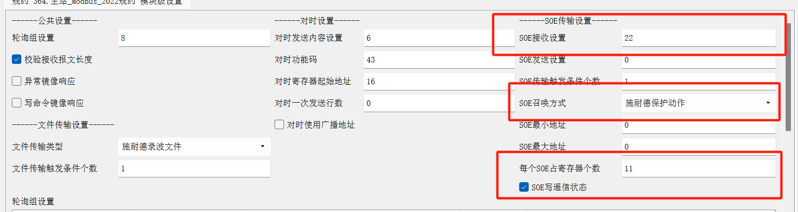
- SOE接收设置
（1）接收设置按照施耐德说明书P182~183说明：
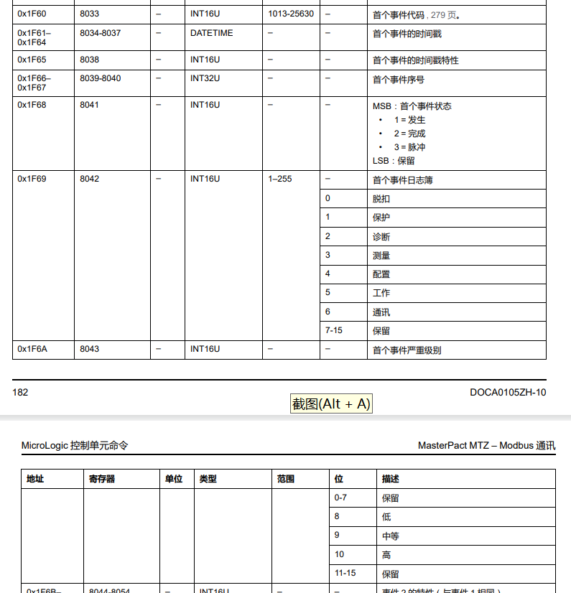
（2）SOE接收设置
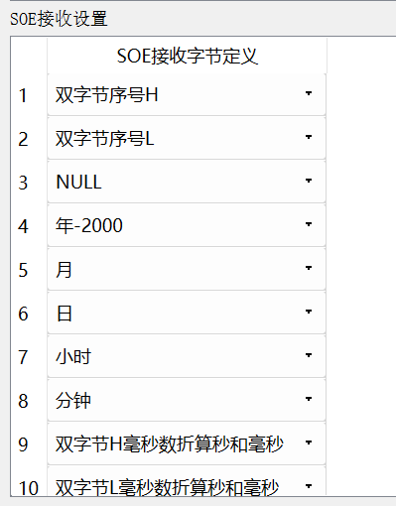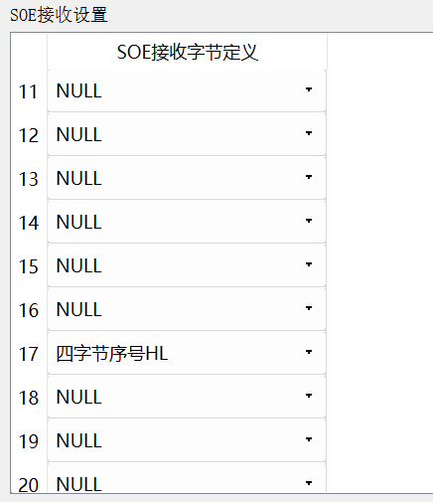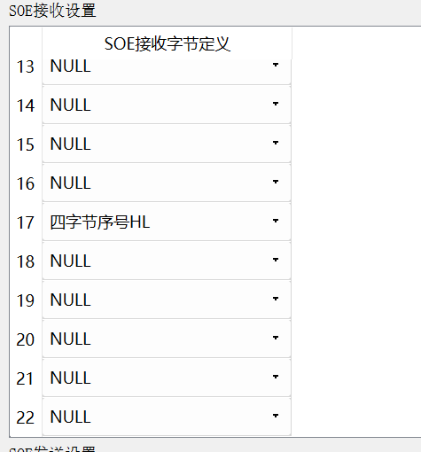
注意：1、2、17行为事件代码，区分发生(01)，完成（02），脉冲（03），例如命令码为0x6401的SOE，脉冲方式的的最终地址为0x036401，此处说明是为了对应SOE变位准备。
（3）SOE写遥信及变位功能配置
在“单点遥信”窗口，设置对应的遥信对象地址为需要写遥信和SOE变位事件上报的地址。当有新的SOE发生时，在实时数据模式下，会产生对应的SOE事件上报通知。对象地址的配置为SOE方式和事件代码合成。
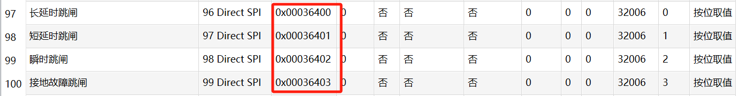
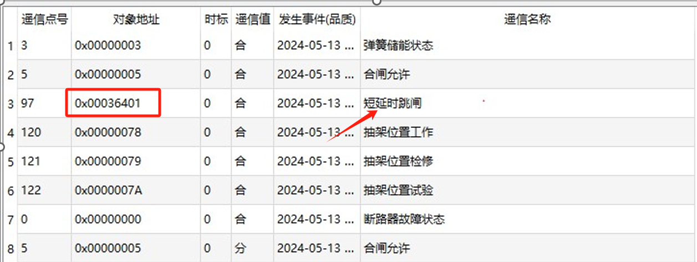
（4）SOE触发设置设置
- SOE传输触发条件个数如下图所示：可根据需要填写触发个数。SOE功能放在查询组里进行定时轮询，当有事件发生时进行上报，当对应的遥信状态发生变位时，可触发SOE查询流程,以保证SOE事件不丢失。

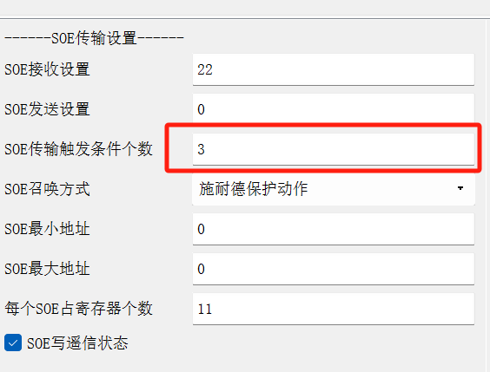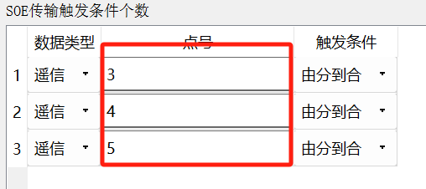

2.5.2 SOE召唤方式：SOE内容轮询方式
- SOE召唤方式：选择“SOE内容轮询方式”；
- 填写轮询组设置：此时填写的是查询装置SOE内容的配置
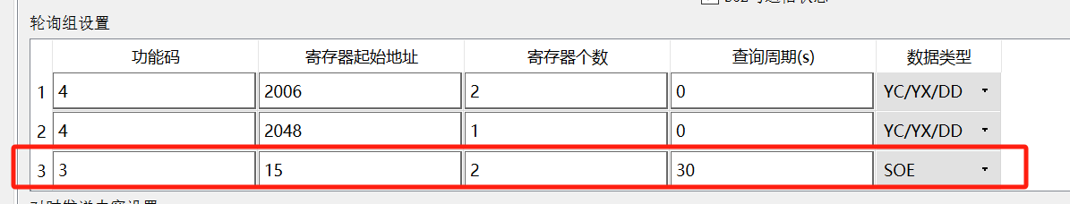
- SOE接收内容设置：“SOE接收内容设置”个数填写每个SOE的字节数，在“SOE接收内容设置”的具体内容配置中，填写每个字节的解析方式，不需要解析的内容填NULL，注意字节数不能错。

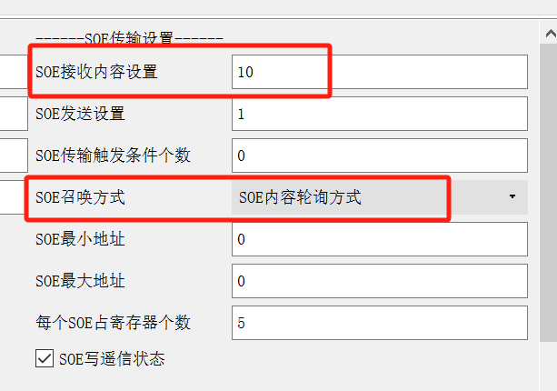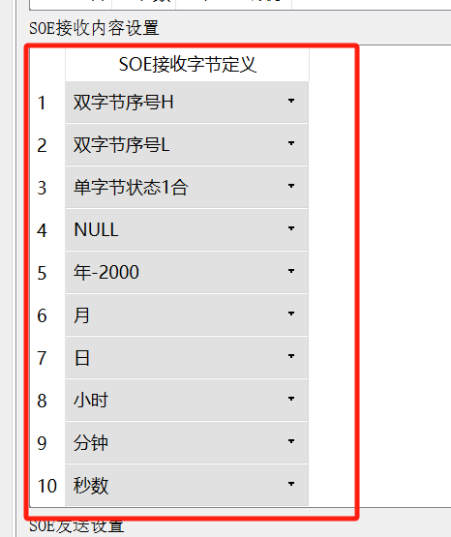
- 修改SOE相应遥信的对象地址，对象地址为上一步解析的序号，主要遥信对象地址是唯一的，不能与其他遥信相同，包括没有配置SOE的遥信。
- 填写SOE发送组设置：如果需要对接收的SOE复位/确认时，需要填写“SOE发送设置”个数填1，以及填写具体的“SOE发送设置”的内容（即复位SOE的发送配置，如果不需要复位或确认读到的SOE，SOE的发送组设置填0，不配置即可）。
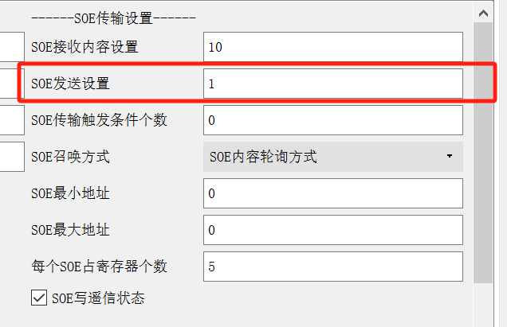
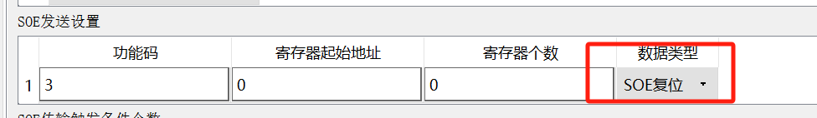
- 配置SOE的其他设置：根据是增加SOE内容记录是否需要同时改变相应遥信的状态，修改“SOE写遥信状态”的是否选择。

2.5.3 SOE召唤方式：先查询SOE个数方式
- SOE召唤方式：选择“先查询SOE个数方式”；
- 填写轮询组设置：此时填写的是查询装置SOE个数的发送内容配置
- SOE接收内容设置：“SOE接收内容设置”个数填写每个SOE的字节数，在“SOE接收内容设置”的具体内容配置中，填写每个字节的解析方式，不需要解析的内容填NULL，注意字节数不能错。

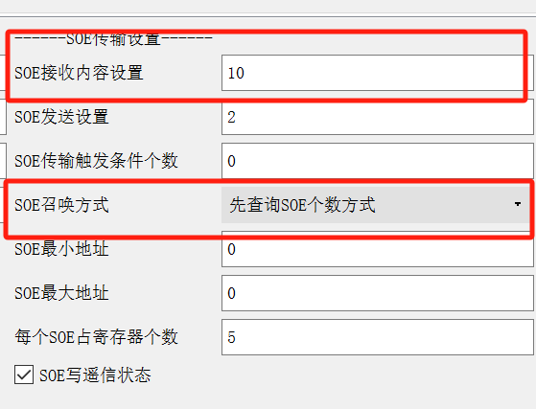
- 修改SOE相应遥信的对象地址，对象地址为上一步解析的序号，主要遥信对象地址是唯一的，不能与其他遥信相同，包括没有配置SOE的遥信。

- 填写SOE发送组设置：“SOE发送设置”个数填2，以及填写具体的“SOE发送设置”的内容（包括查询SOE内容和复位SOE如果不需要复位或确认读到的SOE，可以将“SOE复位”此项删除）。

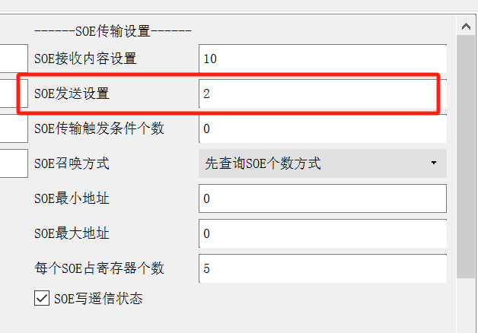
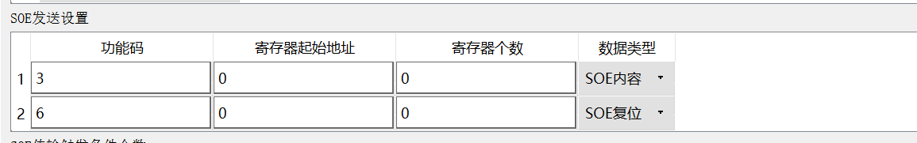
- 配置SOE的其他设置：包括每个SOE占寄存器个数（查询SOE的内容，需要根据SOE的个数与该配置发送查询寄存器的个数）、SOE写遥信状态是否选择。
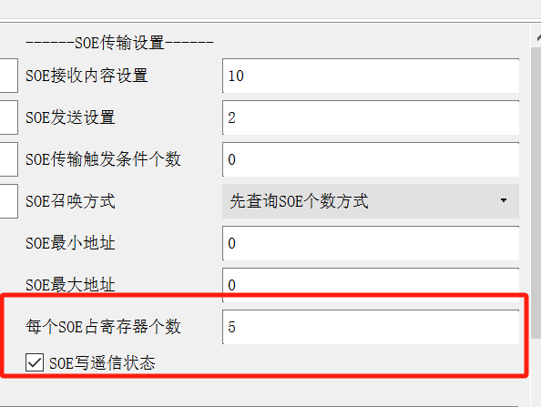

2.5.4 SOE召唤方式：先查询SOE个数和指针的方式
- SOE召唤方式：选择“先查询SOE个数和指针方式”；
- 填写轮询组设置：此时填写的是查询装置SOE个数和读指针偏移的发送内容配置

- SOE接收内容设置：“SOE接收内容设置”个数填写每个SOE的字节数，在“SOE接收内容设置”的具体内容配置中，填写每个字节的解析方式，不需要解析的内容填NULL，注意字节数不能错。

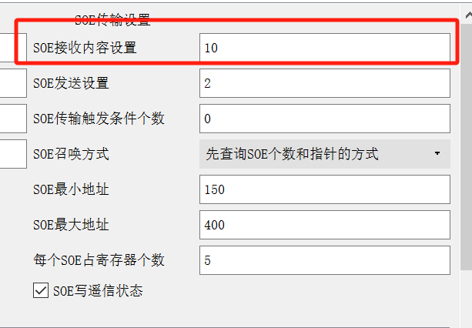
- 修改SOE相应遥信的对象地址，对象地址为上一步解析的序号，主要遥信对象地址是唯一的，不能与其他遥信相同，包括没有配置SOE的遥信。

- 填写SOE发送组设置：“SOE发送设置”个数填2，以及填写具体的“SOE发送设置”的内容，（包括查询SOE内容和复位SOE如果不需要复位或确认读到的SOE，可以将“SOE复位”此项删除）。

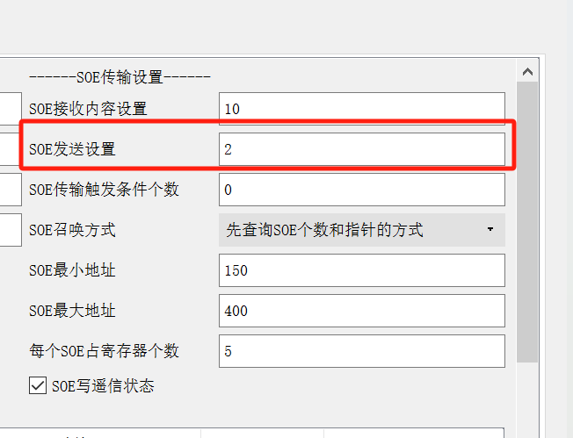
- 配置SOE的其他设置：包括SOE最小地址（寄存器地址）、SOE最大地址（寄存器地址），每个SOE占寄存器个数（查询SOE的内容，需要根据SOE的个数与该配置发送查询寄存器的个数）、SOE写遥信状态是否选择。

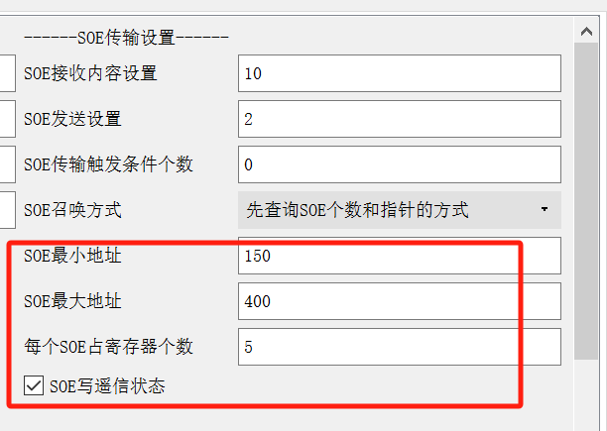

2.5.5 SOE召唤方式：HB-2000小电流接地选线
配置方式参照“SOE内容轮询方式”，只是在解析内容上有所不同，SOE的Code为2时表示接地复归，所有的遥信需要复位。

2.5.6 SOE召唤方式：先查询SOE个数并计算指针方式
该方式逻辑：先查询SOE个数，再查询SOE内容，收到响应数据后以收到的数据帧中的SOE个数计算出新的偏移地址再次下发读SOE记录命令，每次查询过程结束后该地址偏移清0。

维护软件模块级设置-SOE传输设置示例如下，图中所有设置项都需要配置：
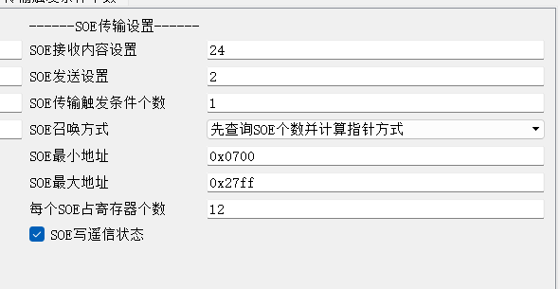

轮询组设置示例如下，现在数据类型为“SOE”的条目将查询周期可设置为0，若设为0则屏蔽轮询发送方式，只能通过遥信变位触发发送：
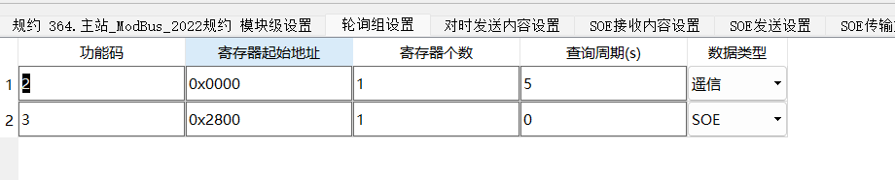

SOE接收内容设置，新增“单字节状态高4位1合”类型；
SOE发送设置，规则同2.5.3“先查询SOE个数方式”；
“SOE内容”条目中的寄存器个数表示单次允许请求SOE内容的最大寄存器个数，如下图配置为64，若配置每个SOE占寄存器个数为16，则表示单次最多问询64/16=4条SOE；配置为0则表示不限制。
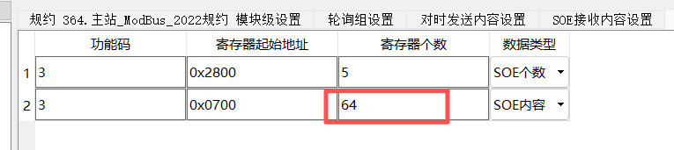
SOE传输条件触发个数设置，用于遥信触发方式下发读SOE指令；
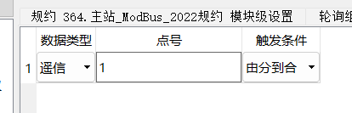

注1：SOE内容解析过程中当单次未收到有效SOE时将中止本次读SOE流程；
注2：新程序现在会以接收到实际有效的SOE个数为准做指针偏移。

文件传输设置
- 设置维护软件如下：
- 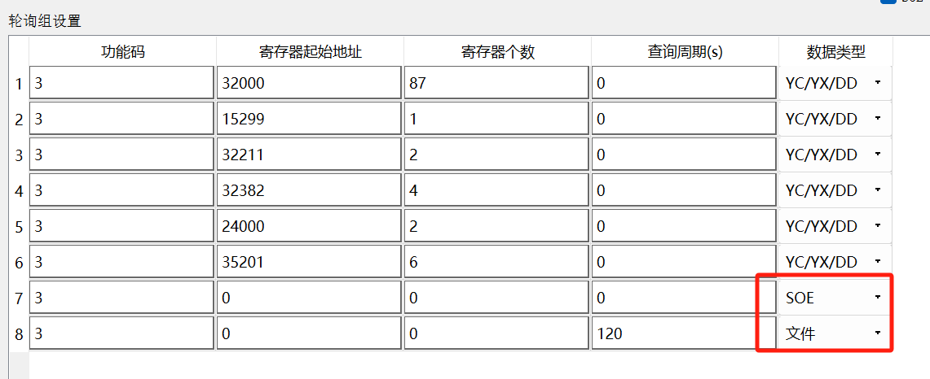
- 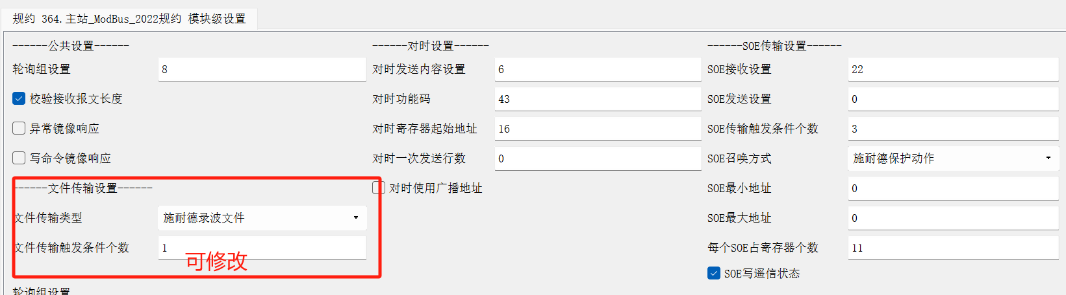
- 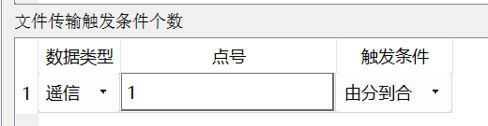
- WFC文件录波功能，定时轮询；当有触发条件时进行被动查询，文件以COMTRATE格式存储。

